**МИНИСТЕРСТВО НАУКИ И ВЫСШЕГО ОБРАЗОВАНИЯ РОССИЙСКОЙ ФЕДЕРАЦИИ**

Федеральное государственное бюджетное образовательное учреждение

высшего образования

**«Сибирский государственный университет науки и технологий**

**имени академика М.Ф. Решетнева»**

|  |
| --- |
| Институт инженерной экономики |
| институт |
| Кафедра информационных экономических систем |
| кафедра |

**ОТЧЁТ ПО ЛАБОРАТОРНОЙ РАБОТЕ №4**

по дисциплине «Проектный практикум»

|  |
| --- |
| Ввод модели проекта |
| Тема |

|  |  |  |  |  |  |
| --- | --- | --- | --- | --- | --- |
| Преподаватель | |  |  |  | Р. В. Пискунов |
|  | |  | подпись, дата |  | инициалы, фамилия |
|  | | | | | |
| Обучающийся | БПЦ21-01, 211519021 |  |  |  | Л. С. Цветков |
|  | номер группы, зачетной книжки |  | подпись, дата |  | инициалы, фамилия |

Красноярск 2024

**Цель:** овладеть навыками использования инструментальных средств программы *Microsoft Project* для выявления резервов сокращения продолжительности проекта и затрат на его реализацию.

**Задание:**

1. Проанализировав описание учебной ситуации, выявить имеющиеся риски возникновения неучтённых затрат;
2. Определить, на сколько можно сократить время выполнения проекта при максимально достижимой интенсификации темпов его реализации;
3. Предложить и обосновать наиболее оправданный компромисс между затратами на выполнение проекта и его продолжительностью.

**Ход работы:**

Проанализировав проект, были выявлены риски возникновения неучтенных затрат:

1. Выход из строя оборудования – данная проблема чревата к невыполнению работы в срок, а это приводит к задержке выполнения остальных работ и сдвигу сроков выполнения проекта. Решение: варианты быстрого реагирования по поводу починки оборудования, в случае если оборудование невозможно починить, покупка нового;
2. Нехватка или дефицит необходимых ресурсов – данная проблема может привести к значительной задержке сроков работ или же вовсе к остановке выполнения проекта. Решение: постоянный мониторинг за количеством ресурсов, и их регулярное поступление или обновление;
3. Отсутствие рабочих в рабочее время – невыход рабочих на работу по каким-либо причинам может привести к увеличению длительности выполнения работы, что может повлиять на длительность проекта и на сроки выполнениях последующих работ. Решение: предусмотреть варианты для привлечения запасных рабочих, наложение штрафа, материальной ответственности на отсутствующего рабочего, в случае не обоснованного невыхода на работу;
4. Поставленные материалы имеют дефекты – потеря времени на подтверждение вины продавца, заказ новых материалов, ожидание их доставки – всё это ведёт к отсрочке начала работ. Решение: своевременная смена продавца.

Рассмотрев представление использования ресурсов и диаграмму Ганта, выяснили, что работы внутри блоков сделать параллельными нельзя и технологического процесса. Но можно распараллелить блоки «Создание силовой конструкции планера» с двумя предыдущими «Создание матрицы планера» и «Создание деталей планера их композитным материалов», т.к. они независимы друг от друга тем самым мы сокращаем время на производство.

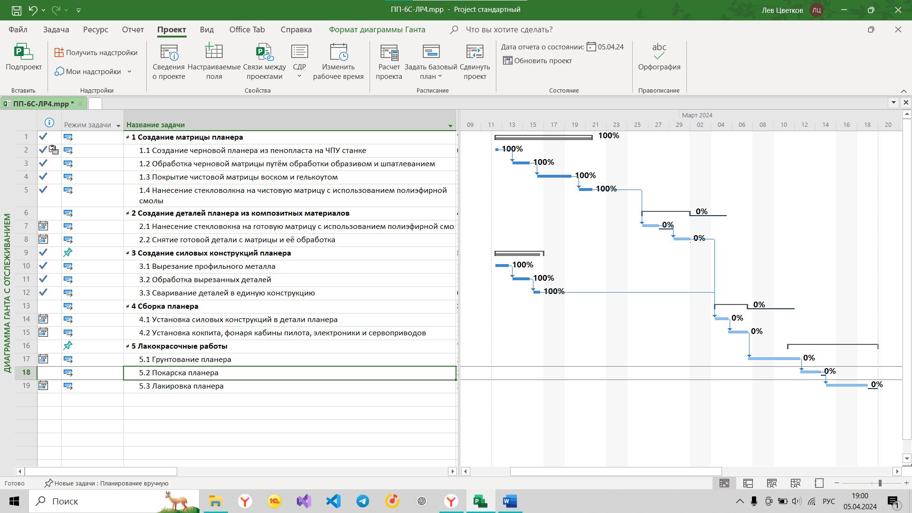

Рисунок 1 – Изменение сроков выполнения работ в Microsoft Project

Для достижения максимальной интенсификации темпов реализации проекта необходимо ввести максимально возможное количество сверхурочных - 2 часа в сутки при этом ставка сверхурочных составит 1,5 стандартной ставки.

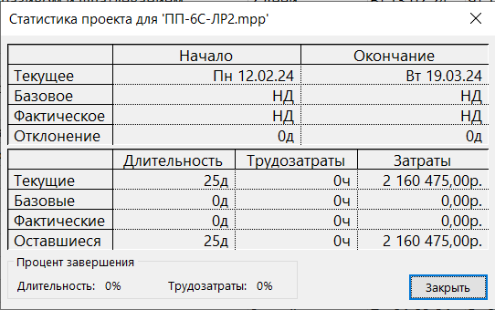

Рисунок 2 - Статистика проекта до изменения в Microsoft Project

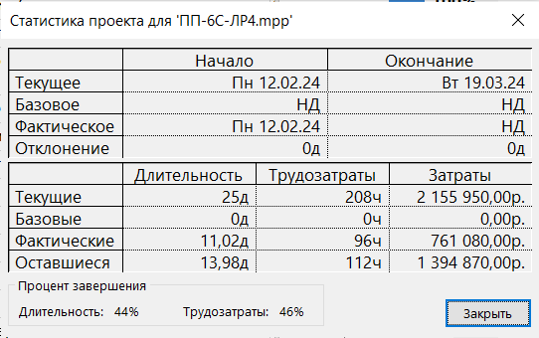

Рисунок 3 - Статистика проекта после изменения в Microsoft Project

Из двух статистик мы видим, что стоимость проекта сократилась на 4525 руб., но т.к. до внесения изменений в проект трудозатраты составляли 0, а после изменения проекта трудозатраты 208 ч., следовательно стоимость сократилась больше чем на 4525 руб. Длительность проекта не изменилась, т.к. задачи были распараллелены ещё на этапе избавления критических задач.